**Was ist Solana ?**

Solana ist eine dezentrale Plattform zum Ausführen von Smart Contracts, ganz ähnlich wie Ethereum, allerdings wird sie als High-Speed Blockchain bezeichnet.  
Mit der Innovation aus Kombination von Proof of Stake und Proof of History kann das System bis zu 50.000 Transaktionen pro Sekunde zu extrem geringen Gebühren durchführen und gilt deshalb als starker Konkurrent von Ethereum.

SOL ist der Name des nativen Coins der Solana-Blockchain.   
  
**Wofür braucht man den Solana Coin (SOL)?**

* Staking
* Transaktionsgebühren, beispielsweise für das Ausführen von Smart Contracts
* Governance

## Ziel von Solana Alle [Blockchains](https://www.cryptolist.de/blockchain) müssen sich mit einer Lösung des Trilemmas “Dezentralität - Sicherheit- Skalierbarkeit” beschäftigen. Viele schaffen es nur zwei zu vereinen. Bei Bitcoin und Ethereum ist es z.B. Dezentralität und Sicherheit, dafür sind die Netzwerke sehr langsam und die Transaktionen teuer und nur beschränkt skalierbar.

Solana vereint diese drei Eigenschaften. 50.000 Transaktionen pro Sekunden sind in Zukunft möglich und über 100.000 Transaktionen pro Sekunde geplant. Zudem ist die Plattform selbst absolut dezentral und sicher.

Damit eignet sich Solana auch sehr gut für Dezentrale Apps (dApps) und dezentrale Börsen (DEX)

Abb.1: Blockchain Trilemma

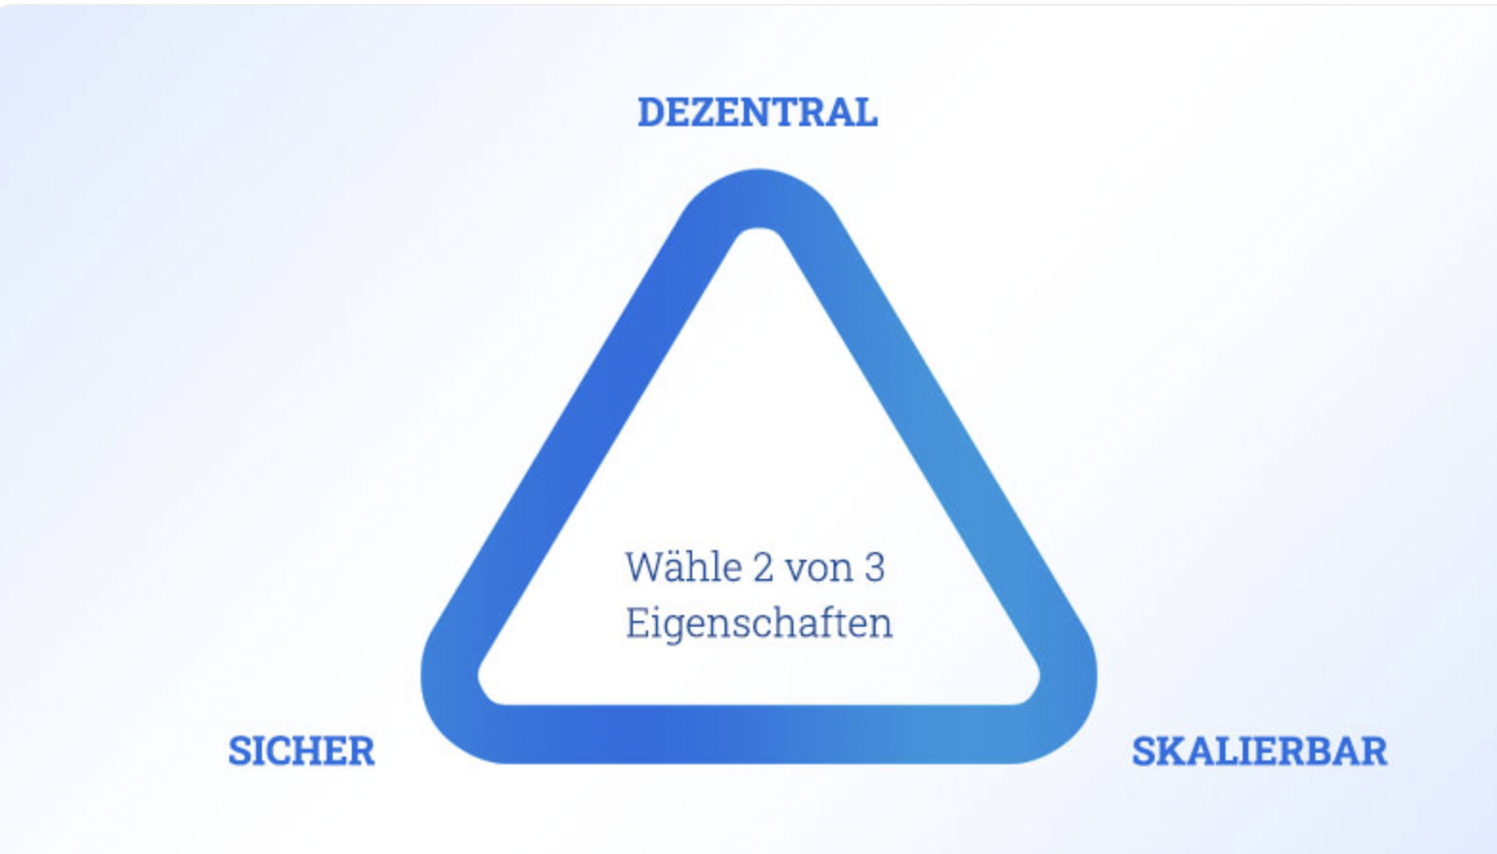

Fakten zu Solana

| Symbol | SOL |
| --- | --- |
| Konsens Algorithmus | Proof of Stake & Proof of History |
| Erfinder | Anatoly Yakovenko, Raj Gokal |
| Veröffentlichung | 2017, Handelsstart 2020 |
| Maximale Anzahl | 489 Mio (ohne Gewähr) |
| Marktkapitalisierung | 30.516.675.949,69 € |
| ATH (0611.21) | $259.96 |
| Use Case | Infrastruktur, Smart Contracts, DApps |